指定申請書類一覧チェックリスト（就労選択支援）

（令和７年７月1日版）

|  |  |  |  |
| --- | --- | --- | --- |
| 申請者（法人）名 |  | 事業所名 |  |

| 提出書類 | | | | 様式等 | 確認事項 |
| --- | --- | --- | --- | --- | --- |
| 申　請　関　係 | 申１ | □ | 指定申請書・他の法律において既に指定を受けている事業等について | 様式第１号  様式第1号別紙 | □　使用している法人代表者印は，他の申請関係書類に使用している印鑑と一致しているか  □　申請者名称，代表者職氏名・住所が登記簿謄本と一致しているか  □　実施事業，事業開始予定年月日等が正しく記入されているか  □　事業所名称，所在地，電話番号が，付表，運営規程と一致しているか  □　記入担当者名が記入されているか  □　別紙には既に北九州市の指定を受けている事業が記載されているか  □　別紙には法律の名称，指定年月日，指定事業所番号が記入されているか  □　別紙に該当がない場合は，斜線を引いているか。又は，「該当無し」と記入されているか |
| 申２ | □ | 事業の指定に係る記載事項 | 付表20  （付表20-2） | □　事業所の名称，所在地が申請書，運営規程その他添付書類と一致しているか  □　事業の実施について定めてある登記簿謄本等の条項が記載されているか  □　管理者，サービス管理責任者の氏名，住所が経歴書と一致しているか  □　管理者が兼務する場合，該当欄に記入がなされているか  □　従業者の常勤・非常勤毎の人数や常勤換算後の人数が，勤務形態一覧表と一致しているか  □　従たる事業所がある場合は，付表12-2には全事業所の内容を記載しているか |
| 添１ | □ | 法人登記簿謄本（履歴事項全部証明書（原本）） |  | □　履歴事項全部証明書が添付されているか  □　目的欄に申請事業を実施する旨の記載があるか  □　登記中の場合は、遅くとも指定日の１０日前までにご提出ください |
| 添２ | □ | 資産状況 |  | □　法人の決算時に作成している決算報告書（貸借対照表，損益計算書等）が添付されているか  ※　事業に係る資産の状況の確認のため、上記以外の資料の提出を求める場合があります |
| 添３ | □ | 建物の登記簿（原本）又は賃貸借契約書の写し |  | □　賃貸借契約書の写しの場合は事業用途であることが明記されているか |
|  | 添４ | □ | 平面図・設備等の写真 | 参考様式１ | □　当該事業に使用する全ての施設が記載されているか~~。~~  □　当該事業に使用する全ての施設の構造概要及び平面図が添付されているか  □　必要な設備基準を充たしているか  □　当該事業に使用する箇所がわかる建物及び設備の写真を添付しているか |
| 添５ | □ | 案内図（近隣見取り図） | 参考様式２ | □　鉄道駅，小学校等目標となる所から事業所までの案内図が添付されているか |
| 添６ | □ | 設備・備品等一覧表 | 参考様式３ | □　当該事業で使用する備品（事務机，パソコン，ファクシミリ等）の一覧が全て記載されているか  □　構造設備に関する付表を添付しているか |
| 添７ | □ | 組織体制図 | 参考様式４ | □　当該事業所の従業者氏名を記載した組織体制図が添付されているか（兼務先の事業，職種が明確か）  □　同一敷地内で他事業を実施している場合は、他事業を含めて記載されているか  ※　申請する事業において、基準人員及び加算の要件となっている職員が他事業との兼務している場合は、他事業も含め兼務関係がわかるように記載してください。 |
| 添８ | □ | 管理者・従業者の勤務の体制及び勤務形態一覧表 | 別添  29-13 | □　管理者は専従か（ただし支障がない場合は，当該事業所の他の職務に従事し，又は他の事業所・施設等の職務に従事することができる）  □　就労選択支援員は利用者の数を１５で除した数以上（常勤換算）となっているか  □　１週間に勤務すべき時間数の上限（一般的に４０時間）を上回る時間数で配置している場合は、常勤換算を算定するための根拠資料（常勤者の従業者が勤務すべき時間数の分かる書類（就業規則、作成義務のない法人又は事業所は就業規則に準じたもの）を添付しているか。 |
| 添９ | □ | 経歴書 | 参考様式５ | □　管理者の経歴書を作成しているか  □　管理者の経歴書において氏名，住所，電話番号，生年月日，主な職歴等が正確に記載されているか  □　管理者は，資格要件を充たしているか（社会福祉法第１９条第１項各号のいずれかに該当する者若しくは社会福祉事業に二年以上従事した者又は企業を経営した経験を有する者又はこれらと同等以上の能力を有すると認められる者であるか）  □　申請時までの経歴が省略なく記入されているか  　　（「～現在至る」までの経歴） |
| 添10 | □ | 資格証・修了証の写し |  | □　管理者は，要件に係る修了証等の写しを添付しているか  □　就労選択支援員は，要件に係る修了証等の写しを添付しているか。（就労選択支援員養成研修、令和９年度末までは経過措置対象となる研修）  □　管理者・従業者の勤務体制及び勤務形態一覧表に記載した氏名の順に並べているか  □　修了証の写しは，Ａ４サイズにしているか  原寸がＡ４サイズより大きいものはＡ４サイズに縮小，原寸がＡ４以下のものは等倍でＡ４サイズの用紙にコピー |
| 添11 | □ | 雇用（予定）証明書 | 別紙 | □　当該事業に係る全ての職員に関して、証明書を提出しているか  □　全ての項目を記入しているか  □　従業者の自筆署名、押印はあるか  ※　遅くとも指定日の１０日前までにご提出ください。 |
|  | 添12 | □ | 運営規程 |  | 以下の内容が記載されているか（運営規程例参照）  □　事業の目的及び運営の方針  □　従業者の職種，員数及び職務の内容  □　営業日及び営業時間  □　利用定員  □　サービスの内容並びに支給決定障害者等から受領する費用及びその額  □　通常の事業の実施地域  □　サービスの利用にあたっての留意事項  □　緊急時等における対応方法  □　非常災害対策  □　事業の主たる対象とする障害の種類を定めた場合には当該障害の種類  □　虐待の防止のための措置に関する事項  □　その他運営に関する重要事項 |
| 添13 | □ | 指定障害福祉サービスの主たる対象者を特定する理由等 | 参考様式８ | □　主たる対象者が，付表と一致しているか |
| 添14 | □ | 協力医療機関との契約等の内容 | 参考様式９ | □　利用者の病状の急変等に備えるための協力医療機関との契約等の内容が分かるものが添付されているか |
| 添15 | □ | 利用者又はその家族からの苦情を解決するために講ずる措置の概要 | 参考様式10 | □　利用者からの相談又は苦情等に対応する常設の窓口が設置されているか  □　事業所の管理者・従業者から担当者が選任されているか  □　処理体制・手順が適切であるか |
| 添16 | □ | 誓約書（障害者総合支援法第３６条第３項各号に該当しないこと。 | 参考様式  12-１ | □　法人所在地及び名称，代表者の職名・氏名を記載し，法人代表印が押印されているか  □　誓約書の日付が記載されているか |
| 添17 | □ | 暴力団等の排除のための措置に関する要綱「誓約書」 | 要綱別紙１  ※　両面印刷 | □　「北九州市障害者の日常生活及び社会生活を総合的に支援するための法律及び児童福証に基づく指定サービス事業者等からの暴力団員等排除のための措置に関する要綱」及び「誓約書」の内容に承諾し、誓約書を提出しているか  □　全ての役員及び管理者について記載されているか。  □　氏名カナ、生年月日、性別に誤りはないか（身分証等で確認したか）  □　両面印刷又は割り印がなされているか |
| 添18 | □ | 関係法令確認書 | 参考様式13 | □　確認を行った日付が正確に記載されているか  □　指導を受けた内容、指導事項はできる限り具体的に記載されているか  □　改修の必要があるかどうか、必要である場合どのような　改修であるかについて記載されているか |
| 添19 | □ | 地域住民へ事業の説明を行ったことが分かる書類 | 任意様式 | * 説明を行った日付、相手などが正確に記載されているか（相手方に同意の署名等は不要）   ※　当該書類は指定基準に基づき、今後、自治会等と非常災害時における協力体制を構築するなど、地域との連携や交流に努めていただく必要があるため、事前の事業説明をお願いするものです。 |
| 報酬関係 | 報１ | □ | 介護給付費等算定に係る体制等に関する届出書等 | 別途「チェックリスト」のとおり | * 「体制届提出書類チェックリスト」に沿って、書類を整理して   いるか。   * 届出等の記載内容が、申請書、付表等と整合性がとれて   いるか。 |
| 事業開始届関係 | 事１ | □ | 障害福祉サービス事業等  開始届 | 様式第６号 | □　申請書，付表及び運営規程等と整合性がとれているか |
| 事  ２ | □ | 事業計画書，収支予算書 | 参考様式１７  参考様式  １８－１ | □　事業開始予定日から定款に記載されている法人の会計年度終了月の当該事業に関する収支予算書が作成されているか  □　収入金額（訓練等給付費）の算出根拠が明確に示されているか  □　支出金額（人件費）の算出根拠が明確に示されているか |
| 業務管理体制の整備関係 | 業１ | □  不要  □ | 【届出先が「北九州市」となる事業者の方のみ】  業務管理体制の整備に関する事項の届出書 | 様　式 | * 届出先が「北九州市」で間違いないか * 届出先が「北九州市」以外の場合は、   （厚生労働省）・（福岡県）のいずれかに  〇をしてください   * すでに提出済みの場合は、不要に☑をしてください。   （不要）   * + 様式は、「業務管理体制について」（市ＨＰ）からダウンロードしてください |
| その他 | そ  １ | □ | 連絡送信先電子メール  アドレス登録票 | 参考様式21 | □　法人のアドレスを記入しているか |
| そ  ２ | □ | チェックリスト（本紙） |  | □　すべての項目と申請書類をチェックしてチェックを入れたか  □　チェックを入れたか  □　提出書類、番号、インデックス順に並んでいるか。  　　（下記「指定申請書関係書類の提出方法について」参照） |

※　網掛け部分は，該当する場合にのみ添付する書類です。

○指定申請書関係書類の提出方法について

指定申請に係る申請書類については，提出書類ごとに番号インデックス用紙（「申１」，「添１」など）を作成し，関係書類を番号インデックス順に並べてご提出ください。

また，書類は，縮小・拡大コピー等により全てＡ４サイズ・縦長左綴り・２穴（Ａ４横の場合は、上２穴）でお願いします。

* 申請書や関係書類に直接インデックスを貼るのではなく、必ずインデックス用紙を作成してください。（下図参照）なお、インデックス用紙のない申請書類につきましては、再度提出していただくことになりますので、審査に時間を要することとなります。

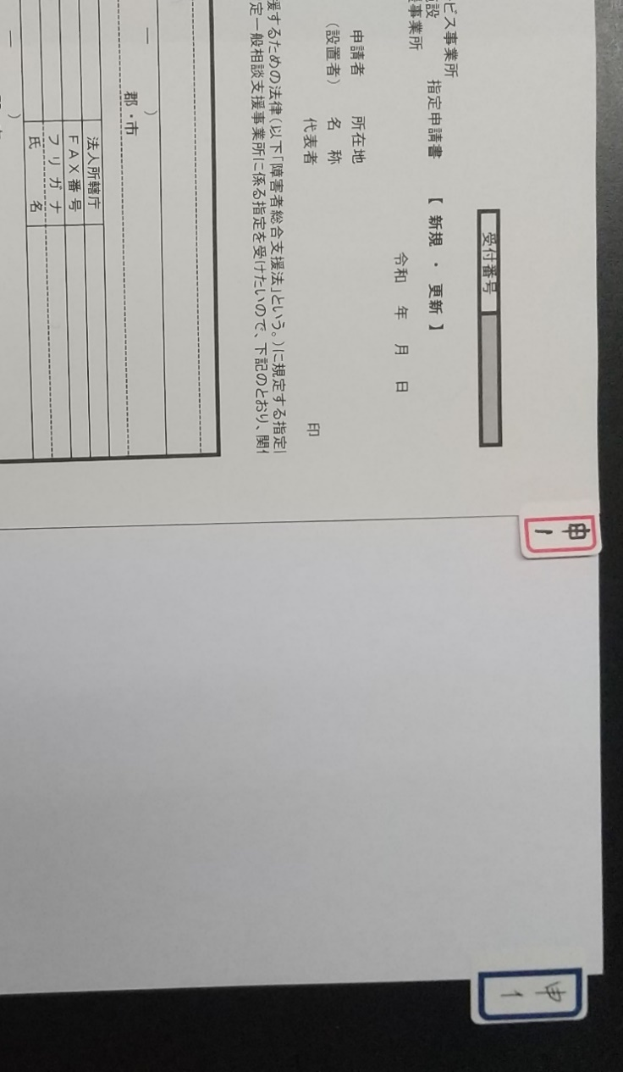

**【正しいインデックス例 】**

白紙にインデックスを貼りつけてインデックス用紙を作成してください。

**【誤ったインデックス例 】**

申請書などに直接インデックスを貼りつけないでください